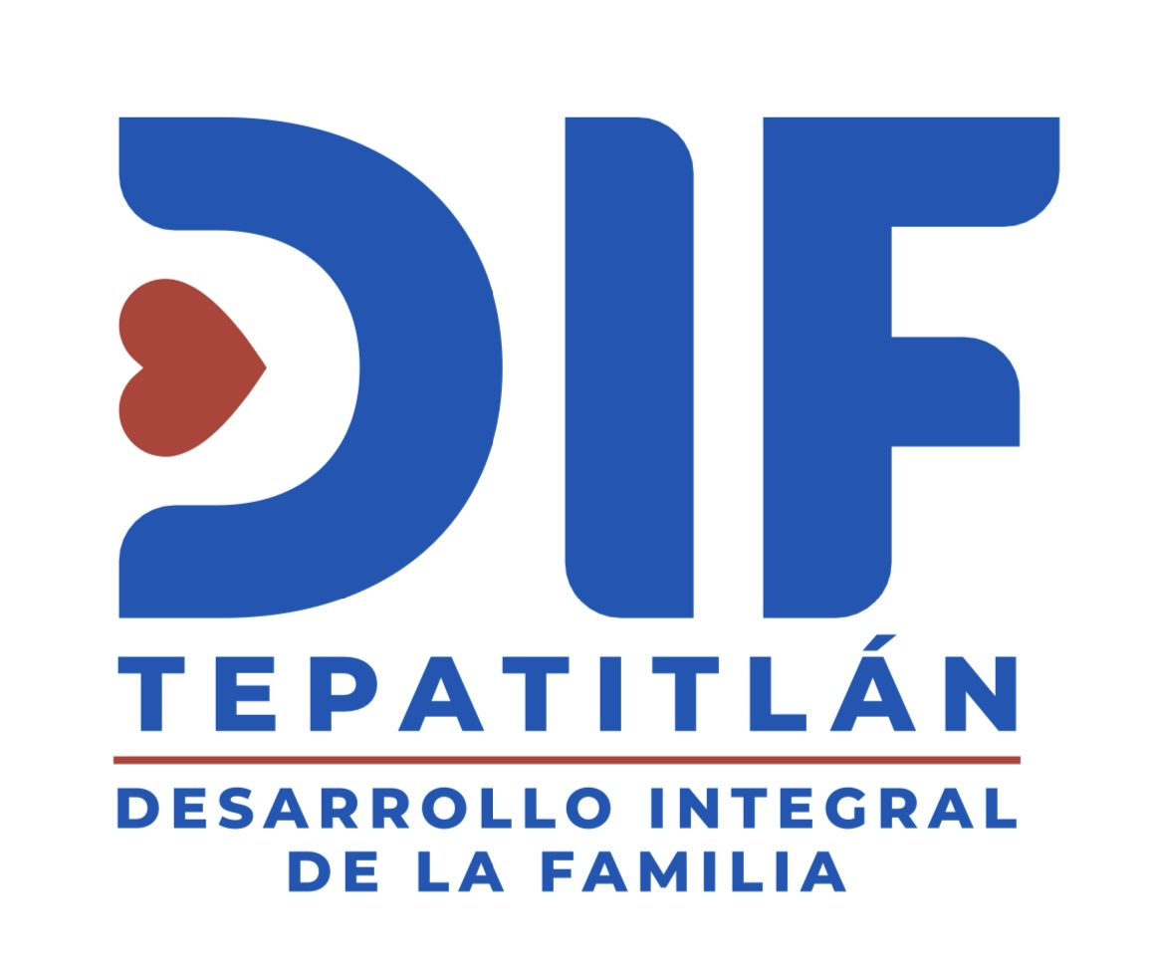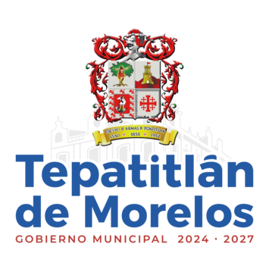

**SISTEMA PARA EL DESARROLLO INTEGRAL DE LA FAMILIA DEL MUNICIPIO DE TEPATITLÁN DE MORELOS, JALISCO.**

**Marco normativo**: Ley de Transparencia y Acceso a la Información Pública del Estado de Jalisco y sus Municipios:

**Obligación:** Artículo 8, fracción V, La información financiera, patrimonial y administrativa

**Inciso o)** La información sobre adjudicaciones directas en materia de adquisiciones, obra pública, proyectos de inversión y prestación de servicios, de cuando menos los últimos tres años, que deberá contener, por lo menos, lo siguiente:

**Se hace del conocimiento que, dentro del periodo comprendido en el mes de MAYO del 2025, no se realizaron Obras Directas, por lo que no se generó información relativa a convocatorias ni resultados de los mismo.**